- 進圖書館首頁 --> 選書刊採購編目服務 --> 圖書出版查詢
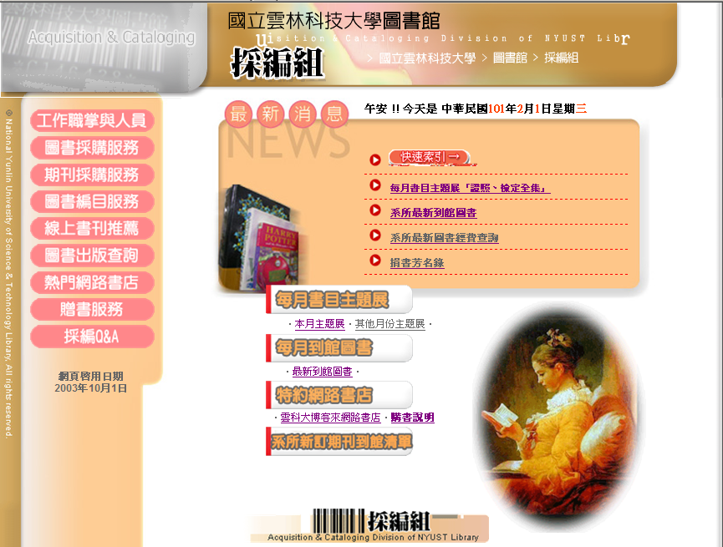

- 進入相關系所網路書店—以中文圖書『博客來網路書店』查詢做範例

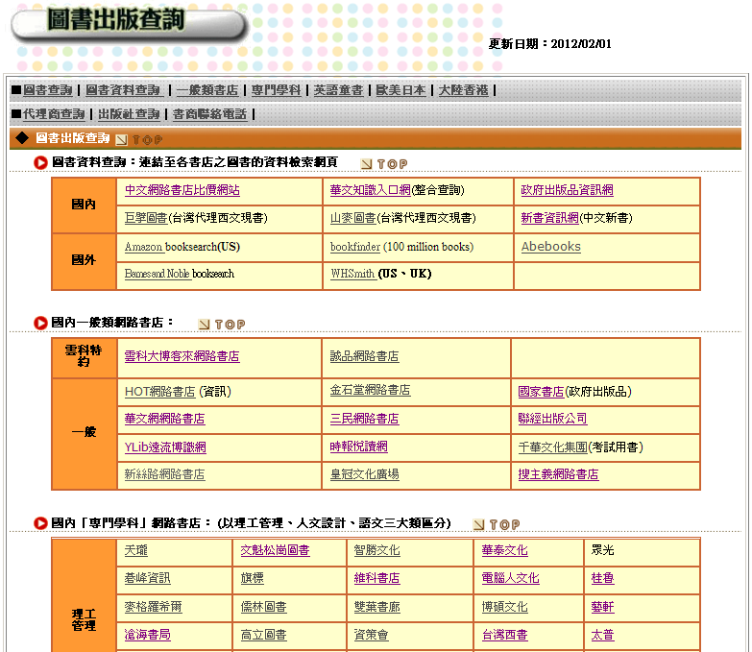

- 書目檢索：在書目檢索欄位輸入欲查詢的「關鍵字」
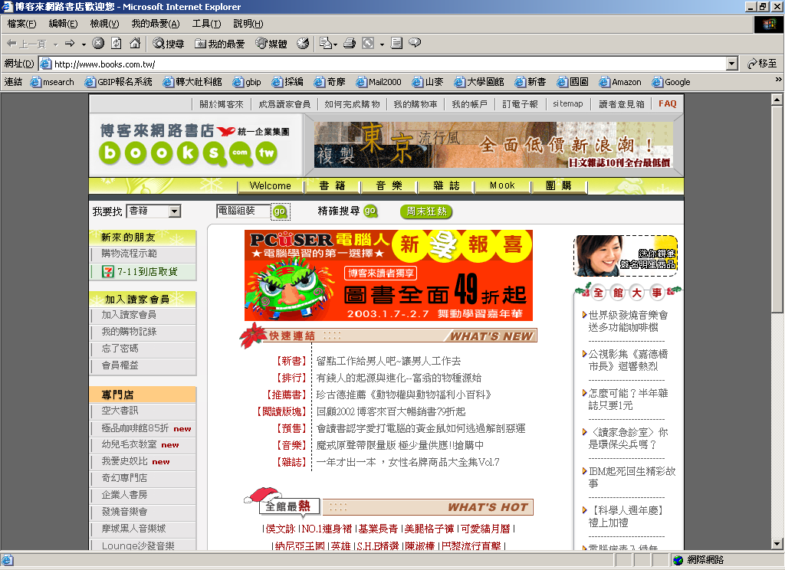

- 選取書目資料：(1)用滑鼠將欲介購的書目反藍作選取 (2)選「編輯」/複製或按Ctrl C鍵
(2)
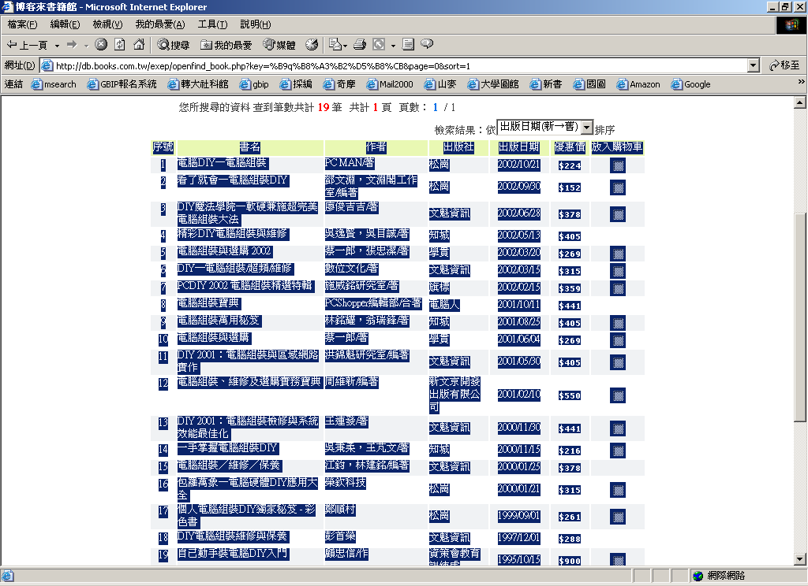
(1)
- (1)開一新郵件檔貼入選取文字： (2)選「編輯」/貼上或按Ctrl V鍵「貼上」功能將選取的書目資料貼入「郵件內容區」，可再做增刪內容的動作 (3)用「系所名稱介購者」做主旨並寄給系所的圖書委員，自已留一份備份，請參考圖書委員名單與郵件信箱，再由圖委員將此郵件轉寄給圖書館採編組李小姐分機 2627 mailto:liching@yuntech.edu.tw，即完成推薦介購資料程序
(1)

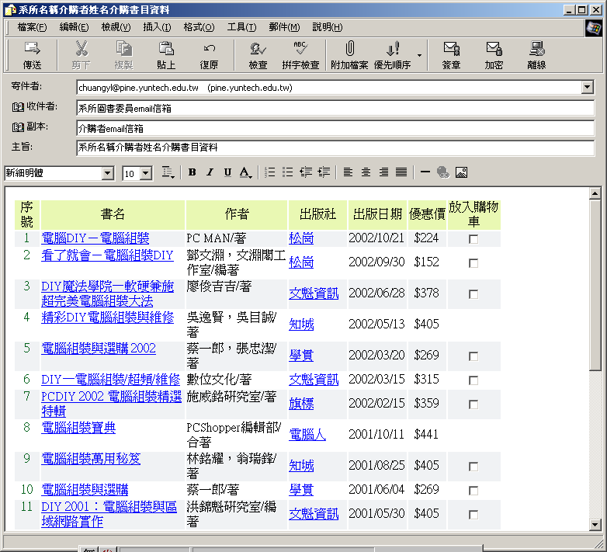
(2)
(3)
- 以外文圖書(相同於中文圖書的程序)：外文網路書店—amazon com.做查詢為例
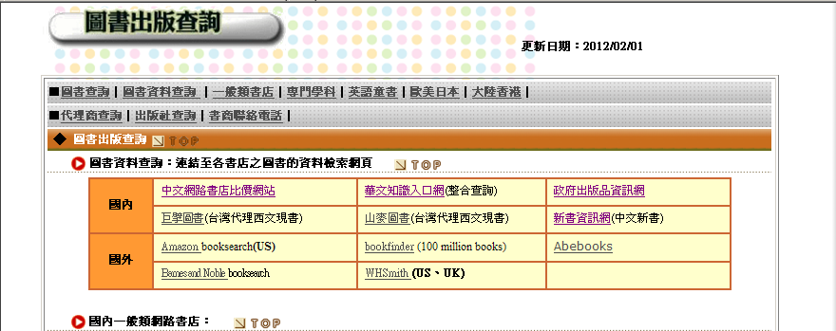
- 書目檢索：在書目檢索欄位輸入欲查詢的「關鍵字」
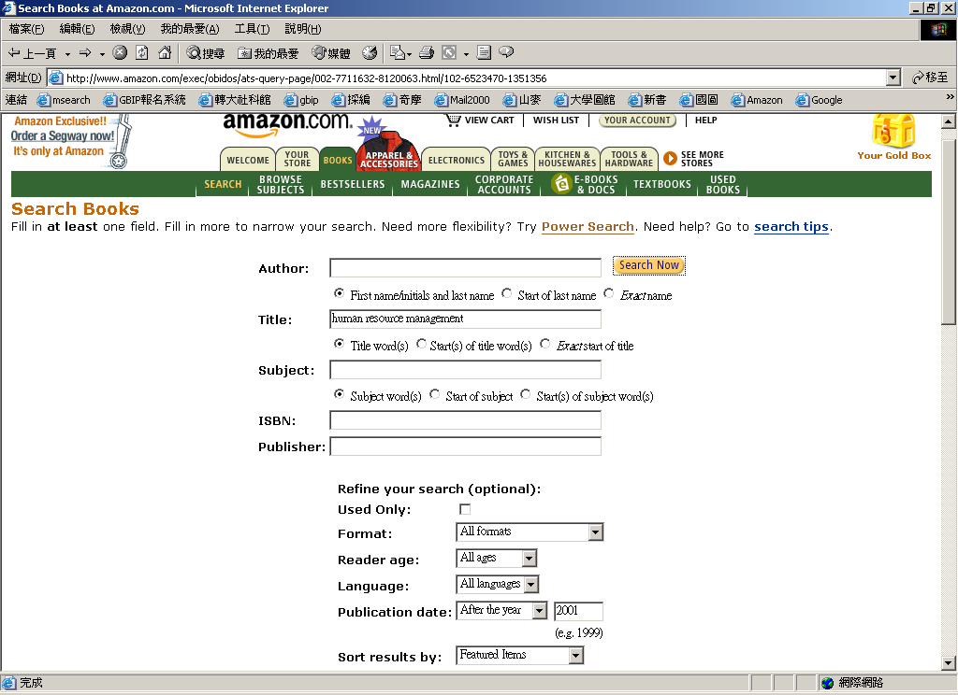

- 選取書目資料：(1)用滑鼠將欲介購的書目反藍作選取 (2)選「編輯」/複製或按Ctrl C鍵
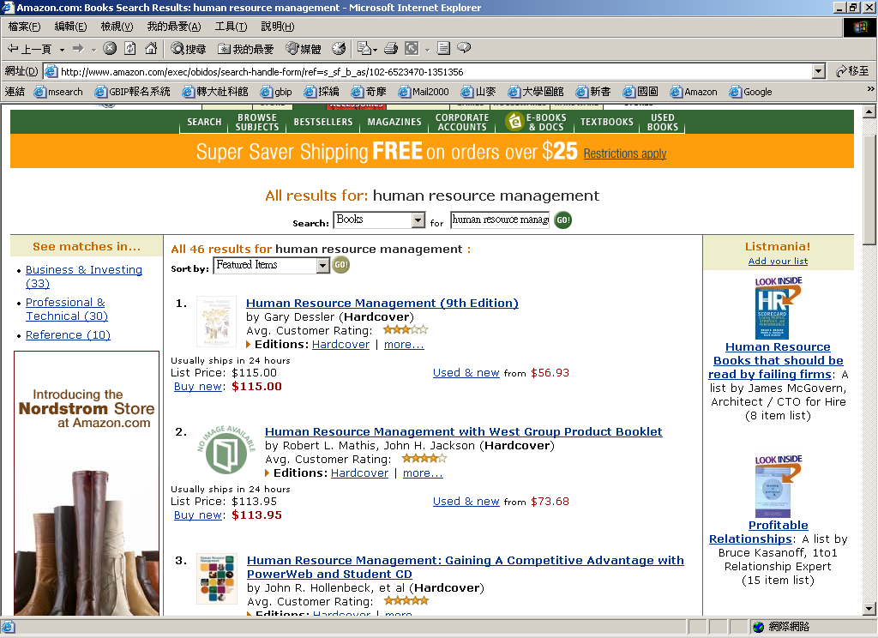

- 開一新郵件檔貼入選取文字： (2)選「編輯」/貼上或按Ctrl V鍵「貼上」功能將選取的書目資料貼入「郵件內容區」，可再做增刪內容的動作 (3)用「系所名稱介購者」做主旨並寄給系所的圖書委員，自已留一份備份，請參考圖書委員名單與郵件信箱，再由圖委員將此郵件轉寄給圖書館採編組李小姐分機 2627 mailto:liching@yuntech.edu.tw


